YOUTUBE

1. vermelho, branco e preto

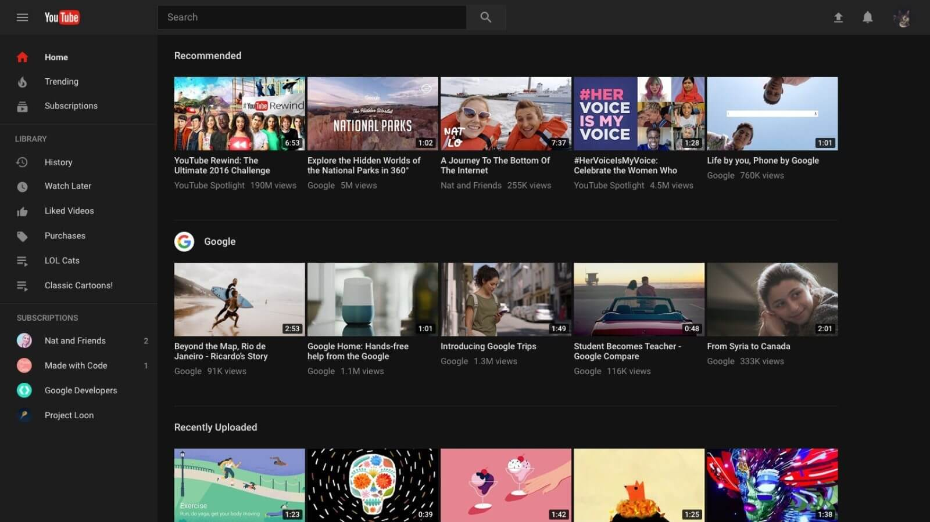  
  
  
  
2. geralmente 1 ou 2

3. quadrados, retângulos etc..



4. tem como acessar por site, desktop e celular